 |  |  | 30.09.2019
 | Паскаль Деконс назначен генеральным директором Legrand Россия и СНГ |  | ПРЕСС-РЕЛИЗ

Группа Legrand объявляет о назначении нового генерального директора в России и СНГ. C 24 сентября 2019 года на эту должность назначен Паскаль Деконс (Pascal Decons), ранее руководивший Группой Legrand в Испании и Португалии.
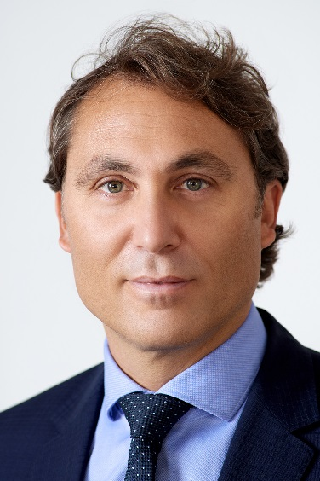
Паскаль Деконс (Pascal Decons) сменил Алекси Конана (Alexis Conan), который в свою очередь возглавил Legrand Испания и Португалия. В должности генерального директора г-н Деконс будет отвечать за разработку и реализацию стратегии Группы Legrand в регионе, дальнейшую локализацию производственных мощностей, реализацию крупных проектов и развитие бизнеса в России и СНГ.
Паскаль Деконс присоединился к Группе Legrand в 1999 году, возглавив функцию маркетинга в Legrand Великобритания. С 2001-го по 2004 год он занимал позицию руководителя DIY в Legrand Франция. Начиная с 2004 года, он продолжил свою карьеру за пределами Франции в качестве директора представительств: в Центральной Африке (2004-2007), Ливане (2008-2010), на Ближнем Востоке (2010-2013) и в Марокко (2014-2015). С 2015 года и до настоящего момента занимал должность генерального директора Legrand Испания и Португалия.
Г-н Деконс окончил бизнес-школу École supérieure de commerce de Pau, г. По (Франция).
«Я рад вступить в должность генерального директора Legrand Россия и СНГ. У Группы очень сильные позиции на локальном рынке, и вместе с командой я приложу все усилия для их укрепления. Уверен, вместе нам удастся добиться больших успехов и предложить нашим клиентам в России и СНГ новые эффективные решения, отвечающие самым современным требованиям», - комментирует генеральный директор Legrand Россия и СНГ Паскаль Деконс.

LEGRAND РОССИЯ И СНГ
Legrand Россия и СНГ – это более 1000 сотрудников, работающих в 27 представительствах в крупных городах России, а также в Азербайджане, Узбекистане, Казахстане, Белоруссии, Украине и Монголии. Компания владеет двумя действующими заводами в России, расположенными в Ульяновской области. Legrand Россия и СНГ предлагает полный комплекс решений для организации электрической и информационной инфраструктур объектов промышленного, финансового, коммерческого и жилищного секторов. Являясь надежным поставщиком, чья продукция отвечает высоким стандартам европейского качества, компания оказывает полный спектр услуг технического, гарантийного и информационного сопровождения. Клиенты Legrand получают профессиональную поддержку команды специалистов в подготовке и реализации проектов различного уровня сложности.
Подробнее на www.legrand.ru

